Контрольная работа № 3 по теме «Движение. Взаимодействие. Масса».
Цель: выявление уровня соответствия знаний учащихся по теме «Движение. Взаимодействие. Масса» требованиям ФГОСа.
Форма контрольной работы: контрольная работа составлена в форме ОГЭ, продолжительность контрольной работы 45 минут.
Работа содержит 17 задания с выбором ответа, 3 задания с .открытым ответом (решение расчетных задач).
Максимальный балл за работу равен 26.
Критерии выставления оценки
22 — 26 баллов оценка «5»
16 — 21 баллов оценка «4»
9 – 15 баллов оценка «3»

Что проверяет контрольная работа
задание | Проверяемые знания и умения
1|1 | Основные понятия механического движения
2\1 | Понимание равномерного и неравномерного движения
3\1
4\1 | Определение скорости, пути и времени
5\1
6\1 | Перевод значения скорости из одних единиц измерения в другие
7\1 | Поиск верных утверждений из предложенных
8\1 | Определение скорости по графику пути
9\1 | Определение питии по графику скорости
10\1 | Расчет массы вещества
11\1 | Перевод значения массы из одних единиц измерения в другие
12\1 | Перевод значения объема из одних единиц измерения в другие
13\1 | Перевод значения плотности из одних единиц измерения в другие
14\1 | Сравнение плотности жидкостей равного объема или равной массы
15\1
16\1 | Расчет массы через объем и плотность
17\1
18\3 | Задача на расчет средней скорости
19\3 | Задача на расчет объема
20\3 | Задача-рисунок

Вариант 1
- Как называется изменение положения тела с течением времени относительно других тел?

- пройденный путь
- траектория
- механическое движение
- скорость

- Какое движение называется неравномерным движением?
  - движение, при котором тело за равные промежутки времени проходит равные пути
  - движение, при котором тело за равные промежутки времени проходит разные пути
  - движение, при котором тело описывает прямолинейную траекторию
  - движение, при котором тело описывает криволинейную траекторию
- По лабораторному столу движется тележка. На тележке установлена капельница, из которой через равные промежутки времени падают капли, оставляя следы на бумажной ленте. Какой рисунок соответствует равномерному движению?
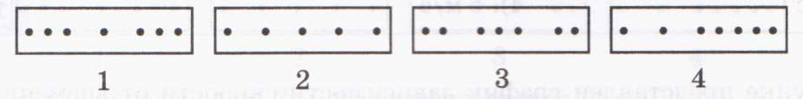
    - 1
    - 2
    - 3
    - 4
- Скорость движения автомобиля 65 км/ч. Какой путь он проедет за 3 часа?

- 120 км
- 170 км
- 190 км
- 195 км

5. С какой скоростью двигался мотоцикл, если за 10 минут он проехал 15 км?

      - 10 м/с
      - 25м/с
      - 50 м/с
      - 65м/с

6. Скорость движения тела 36 км/ч. Выразите её в м/с.

        - 9 м/с
        - 10 м/с
        - 11м/с
        - 12 м/с

7. Поезд метро движется со скоростью 80 км/ч, а автобус — со скоростью 20 м/с. Какое из следующих утверждений является верным?
          - Скорость поезда метро больше.
Б. Скорость автобуса больше.
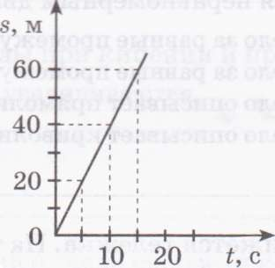
          - Скорости автобуса и поезда сравнить нельзя.

            - верно А
            - верно Б
            - верно В
            - все утверждения неверны

8. По графику зависимости пути от времени определите скорость движения тела.

- 2 м/с
- 3 м/с
- 4 м/с
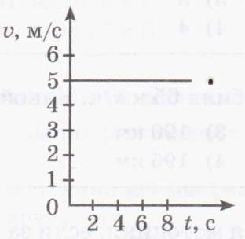
- 5 м/с

9. На рисунке представлен график зависимости скорости от времени. Какой путь пройдёт тело за 6 секунд?
1) 10 м
2) 20 м
3) 30 м
4) 25 м
10. Чтобы определить массу вещества, надо

- его плотность разделить на объём
- его плотность умножить на объём
- его объём разделить на плотность
- его объём умножить на плотность

11. Масса тела 100 г. Выразите её в единицах СИ.

- 10 000 кг
- 1кг
- 10 кг
- 0,1кг

12. Объём тела 200 дм³. Выразите его в единицах системы СИ.
- 0,2 м³
- 0,002 м³
- 20 000 м³
- 2000 м³

13. Плотность бензина 0,71 г/см³. Выразите её в единицах СИ.

- 0,710 кг/м³
- 710 кг/м³
- 7,1 кг/м³
- 71 кг/м³
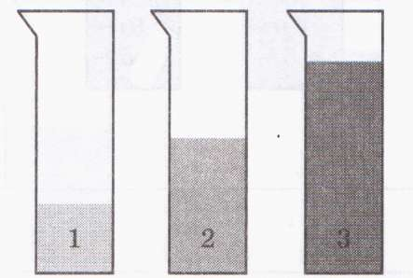
14. В трёх сосудах налиты жидкости равной массы. В каком сосуде находится жидкость с наименьшей плотностью?
- в первом
- во втором
- в третьем
- нельзя дать ответ
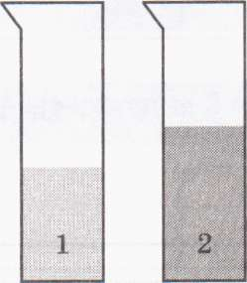
15. В двух мензурках налиты жидкости равной массы. В одной мензурке — спирт (0,8 г/см³), в другой — вода (1 г/см³). По рисунку определите, какая жидкость находится в каждом из сосудов.
  - в первой — спирт, во второй — вода
  - в первой — вода, во второй — спирт
  - в обеих мензурках — вода
  - ответ дать нельзя
16. Найти массу алюминиевого шара объёмом 0,2 м³. Плотность алюминия 2700 кг/м³.

    - 500 кг
    - 540 кг
    - 1080 кг
    - 1090 кг

17. Ёмкость бензобака автомобиля 18 литров, плотность бензина 710 кг/м³. Найти массу бензина, полностью заполняющего бензобак.

- 10,8 кг
- 12,78кг
- 15,6 кг
- 11,2кг

18. Турист за 2 часа прошёл 14 км, потом за 1 час 5,5 км. Чему равна средняя скорость его движения?
19. Стакан вмещает 250 граммов воды. Найти вместимость этого стакана, если плотность воды 1 г/см³.
20. Медный цилиндр опустили в мензурку с водой. Найти массу цилиндра. Плотность меди — 8,9 г/см³.
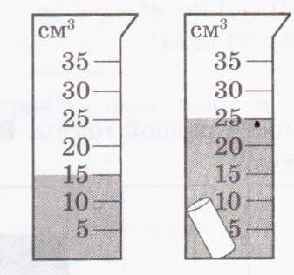

Вариант 2
- Как называется длина траектории, по которой движется тело в течение некоторого времени?

- скорость
- пройденный путь
- длина
- механическое движение

2. Как определить среднюю скорость движения?
              - надо пройденный путь умножить на время
              - надо пройденный путь разделить на время
              - надо весь пройденный путь разделить на всё время движения
              - надо использовать спидометр
3.По лабораторному столу движется тележка. На тележке установлена капельница, из которой через равные промежутки времени падают капли, оставляя следы на бумажной ленте. Какие виды движения соответствуют рисункам?
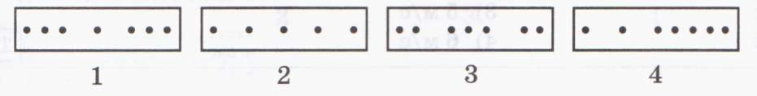

- рис. 1 — равномерное, рис. 2, 3, 4 — неравномерное
- рис. 1, 3, 4 — неравномерное, рис. 2 — равномерное
- все — неравномерное
- все — равномерное
4. С какой скоростью двигался мотоциклист, если за 10 минут он проехал 12 км?

                - 10 м/с
                - 20м/с
                - 24 м/с
                - 36м/с
5. Скорость движения автобуса 60 км/ч. Какой путь он проедет за 2,5 часа?

- 90 км
- 100 км
- 120 км
- 150 км

6. Скорость движения тела составляет 72 км/ч. Выразите её в м/с.

- 10 м/с
- 14 м/с
- 20 м/с
- 72 м/с
7. Велосипедист движется со скоростью 30 км/ч, конькобежец со скоростью 10 м/с. Какое из следующих утверждений является верным?
  - Скорость велосипедиста больше.
Б. Скорость конькобежца больше.
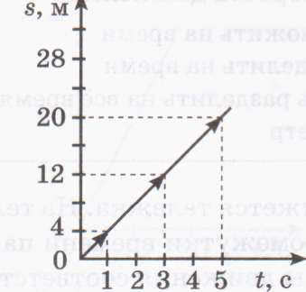
  - Скорости конькобежца и велосипедиста равны.

- верно А
- верно Б
- верно В
- все утверждения неверны

8. По графику зависимости пути от времени определите скорость движения тела.

- 1м/с
- 4 м/с
- 5 м/с
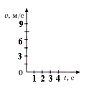
- 6 м/с

9. На рисунке представлен график зависимости скорости от времени. Какой путь пройдёт тело за 3 секунды?

- 9 м
- 18 м
- 27 м
- 48 м

10. Чтобы определить плотность вещества, надо

- его массу умножить на объём
- его массу разделить на объём
- его объём умножить на массу
- его объём разделить на массу

11. Масса тела 400 г. Выразите её в единицах СИ.

        - 40 000 кг
        - 0,4 кг
        - 0,004 кг
        - 0,04 кг

12. Объём тела 500 дм³. Выразите его в единицах СИ.

- 5м³
- 0,05 м³
- 0,5 м³
- 50 000 м³

13. Плотность золота 19,3 г/см³. Выразите её в единицах СИ.

- 19 300 кг/м³
- 193 кг/м³
- 0,193 кг/м³
- 1,93 кг/м³
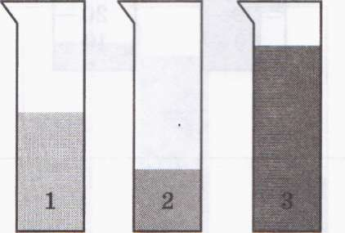
14. В трёх сосудах налиты жидкости равной массы. В каком сосуде находится жидкость с наименьшей плотностью?
            - в первом
            - во втором
            - в третьем
            - нельзя дать ответ
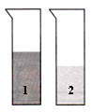
15. В двух мензурках налиты жидкости равной массы. В одной мензурке — вода (1 г/см³), в другой — эфир (0,71 г/см³). По рисунку определите, какая жидкость находится в каждом из сосудов.
- в первой — вода, во второй — эфир
- в первой — эфир, во второй — вода
- в обеих мензурках — вода
- ответ дать нельзя
16. Найти массу медного шара объемом 0,7 м³. Плотность меди 8900 кг/м³.

- 4350 кг
- 5340 кг
- 4820 кг
- 6230 кг

17. Ёмкость бензобака мотоцикла 16 литров, плотность бензина 710 кг/м³. Найти массу бензина, наполовину заполняющего бензобак.

                - 3,65 кг
                - 5,68 кг
                - 9,546 кг
                - 14,2 кг
18. Поезд за 2 часа проехал 120 км, а за следующие 3 часа – 170 км. Чему равна средняя скорость поезда?
19. Сосуд вмещает 900 граммов керосина. Найти объём этого сосуда, если плотность керосина 0,8 г/см³.
20. Серебряный цилиндр вытащили из мензурки с водой. Найти массу цилиндра. Плотность серебра — 10,5 г/см³.
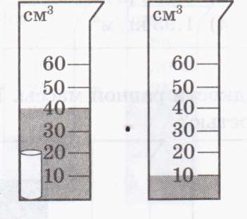

Вариант 3
- Как называется линия, вдоль которой движется тело?

- механическое движение
- пройденный путь
- траектория
- скорость
2. В каких единицах измеряется скорость в системе СИ?

      - км/ч
      - кг
      - см/с
      - м/с

3. По лабораторному столу движется тележка. На тележке установлена капельница, из которой через равные промежутки времени падают капли, оставляя следы на бумажной ленте. Какие рисунки соответствуют неравномерному движению?
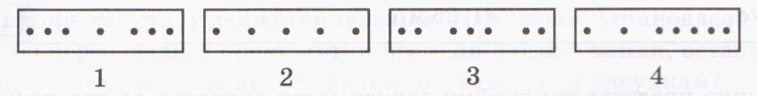

- 1 и 2
- 1 и 3
- 1,3,4
- 2 и 4
4. С какой скоростью двигалась автомашина, если за 5 минут она проехала 9 км?

          - 10 м/с
          - 15м/с
          - 20 м/с
          - 30м/с
5. Скорость движения велосипедиста 8 км/ч. Какой путь он проедет за 1,5 часа?

- 7 км
- 10 км
- 12 км
- 15км

6.Скорость движения тела составляет 54 км/ч. Выразите её в м/с.

- 14 м/с
- 15 м/с
- 20 м/с
- 25 м/с

              - Автобус движется со скоростью 72 км/ч, а мотоцикл — со скоростью 24 м/с. Какое из следующих утверждений является верным?
- Скорость автобуса больше.
Б. Скорость мотоцикла больше.
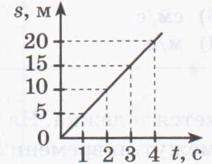
- Скорости автобуса и мотоцикла равны.

- верно А
- верно Б
- верно В
- все утверждения неверны

              - По графику зависимости пути от времени определите скорость движения тела.

- 5 м/с
- 10 м/с
- 4 м
- 8 м

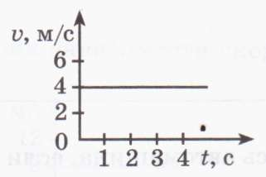
              - На рисунке представлен график зависимости скорости от времени. Какой путь пройдёт тело за 2 секунды?

- 4 м
- 8 м
- 12 м
- 16 м

10. Чтобы определить объём вещества, надо

- его массу умножить на плотность
- его массу разделить на плотность
- его плотность умножить на массу
- его плотность разделить на массу

11.Масса тела 700 г. Выразите её в единицах СИ.

- 7 кг
- 70 кг
- 0,7 кг
- 0,07 кг

12. Объём тела 600 дм³. Выразите его в единицах СИ.

- 6м³
- 0,6 м³
- 60 м³
- 0,06 м³

13. Плотность ртути 13,6 г/см³. Выразите её в единицах СИ.

- 0,136 кг/м³
- 136 кг/м³
- 1360 кг/м³
- 13 600 кг/м³

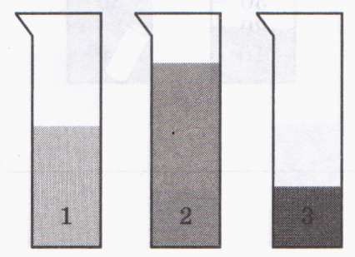
14. В трёх сосудах налиты жидкости равной массы. В каком сосуде находится жидкость с наибольшей плотностью?
- в первом
- во втором
- в третьем
- нельзя дать ответ
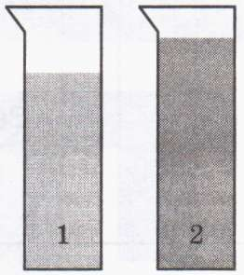
15. В двух мензурках налиты жидкости равной массы. В одной мензурке — вода (1 г/см³), в другой — керосин (0,8 г/см³). По рисунку определите, какая жидкость находится в каждом из сосудов.
  - в первой — вода, во второй — керосин
  - в первой — керосин, во второй — вода
  - в обеих мензурках — вода
  - ответ дать нельзя
16. Найти массу свинцового шара объёмом 0,5 м³. Плотность свинца 11 300 кг/м³.

- 3000 кг
- 4050 кг
- 5150 кг
- 5650 кг

17. Ёмкость бензобака автомобиля 30 литров, плотность бензийа 710 кг/м³. Найти массу бензина, полностью заполняющего бензобак.

- 2,13 кг
- 21,3кг
- 25,6 кг
- 31,2кг

18. Автомобиль за час проехал 70 км, за следующие 3 часа 150 км. Чему равна средняя скорость его движения?
19. Термометр вмещает 10 граммов ртути. Найти объём этого сосуда, если плотность ртути 13,6 г/см³.
20. Свинцовый цилиндр опустили в мензурку с водой. Найти массу цилиндра. Плотность свинца — 11,3 г/см³.
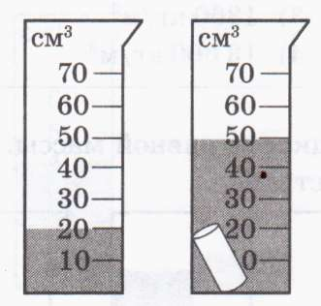

Вариант 4
1. Как называется величина, равная отношению пути ко времени движения?

- траектория
- скорость
- пройденный путь
- механическое движение

2. Какое движение называется равномерным движением?
      - движение, при котором тело за равные промежутки времени проходит равные пути
      - движение, при котором тело за равные промежутки времени проходит разные пути
      - движение, при котором тело описывает прямолинейную траекторию
      - движение, при котором тело описывает криволинейную траекторию
3. По лабораторному столу движется тележка. На тележке установлена капельница, из которой через равные промежутки времени падают капли, оставляя следы на бумажной ленте. Какие виды движения соответствуют рисункам?
- рис. 1, 3, 4 — неравномерное, рис. 2 — равномерное
- рис. 1 — равномерное, рис. 2,3,4 — неравномерное
- все — равномерное
- все — неравномерное
4.С какой скоростью двигалась машина, если за 10 минут она проехара 6 км?

- 5 м/с
- 10 м/с
- 20 м/с
- 30 м/с

5. Скорость движения пешехода 6 км/ч. Какой путь он пройдёт за 1/6 часа?

- 2 км
- 1км
- 10 км
- 5км

6.Скорость движения тела составляет 90 км/ч. Выразите её в м/с.

            - 24 м/с
            - 25 м/с
            - 30 м/с
            - 36 м/с

7. Ласточка летит со скоростью 60 км/ч, а скворец развивает скорость 20 м/с. Какое из следующих утверждений является верным?
              - Скорость полёта скворца больше.
Б. Скорость полёта ласточки больше.
              - Скорости ласточки и скворца сравнить нельзя.

- верно А
- верно Б
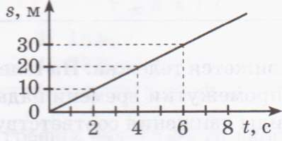
- верно В
- все утверждения неверны

8. По графику зависимости пути от времени определите скорость движения тела.

- 4 м/с
- 5 м/с
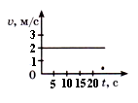
- 6 м/с
- 7 м/с

9.На рисунке представлен график скорости от времени. Какой путь пройдет тело за 15 секунд?

- 5 м
- 10 м
- 20 м
- 30 м

              - Плотностью вещества называют

        - объём 1 кг этого вещества
        - массу этого вещества
        - массу в единице объёма
        - единицу объёма этого вещества

11. Масса тела 800 г. Выразите её в единицах СИ.

          - 80 кг
          - 0,8 кг
          - 0,08 кг
          - 800 кг

12. Объём тела 900 дм³. Выразите его в единицах СИ.

            - 90 м³
            - 0,09м³
            - 9000 м³
            - 0,9м³
13. Плотность стали 7,8 г/см³. Выразите её в единицах СИ.

              - 0,078 кг/м³
              - 7800 кг/м³
              - 780 кг/м³
              - 78 кг/м³

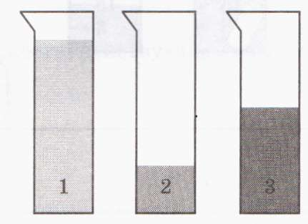
14. В трёх сосудах налиты жидкости равной массы. В каком сосуде находится жидкость с наибольшей плотностью?
- в первом
- во втором
- в третьем
- нельзя дать ответ

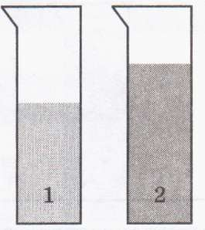
15. В двух мензурках налиты жидкости равной массы. В одной мензурке вода (1 г/см³), в другой — машинное масло (0,9 г/см³). По рисунку определите, какая жидкость находится в каждом из сосудов.
                - в первой — машинное масло, во второй — вода
                - в первой — вода, во второй — машинное масло
                - в обеих мензурках — вода
                - ответ дать нельзя
16. Найти массу латунного шара объёмом 0,3 м³. Плотность латуни 8500 кг/м³.

- 1500 кг
- 1700 кг
- 2550 кг
- 3800 кг

17. Ёмкость бензобака автомобиля 60 литров, плотность бензина 710 кг/м³. Найти массу бензина, наполовину заполняющего бензобак.

- 21,3 кг
- 40,4 кг
- 42,6 кг
- 51,2 кг
18. Велосипедист за 2 часа проехал 24 км, за следующие 2 часа — 22 км. Чему равна средняя скорость его движения?
19. Упаковка вмещает 0,9 л молока. Найти массу молока, если его плотность 1,03 г/см³.
20. Алюминиевый цилиндр вытащили из мензурки с водой. Найти массу цилиндра. Плотность алюминия — 2,7 г/см³.
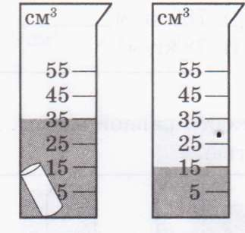

Ответы
 | 1 | 2 | 3 | 4 | 5 | 6 | 7 | 8 | 9 | 10 | 11 | 12 | 13 | 14 | 15 | 16 | 17 | 18 | 19 | 20
1 | 3 | 2 | 2 | 4 | 1 | 2 | 1 | 3 | 3 | 2 | 4 | 1 | 2 | 3 | 2 | 2 | 2 | 6,5 км/ч | 250 см³ | 89 г
2 | 2 | 3 | 2 | 2 | 4 | 3 | 2 | 2 | 3 | 2 | 2 | 3 | 1 | 2 | 2 | 4 | 2 | 58 км/ч | 1125 см³ | 315 г
3 | 3 | 4 | 3 | 4 | 3 | 2 | 2 | 1 | 2 | 2 | 3 | 2 | 4 | 2 | 1 | 4 | 2 | 55 км/ч | 0,22 см³ | 339 г
4 | 2 | 1 | 1 | 2 | 1 | 2 | 1 | 2 | 4 | 3 | 2 | 4 | 2 | 2 | 2 | 3 | 1 | 11,5 км/ч | 1456 см³ | 54 г

Фамилия Имя _______________________________________________ класс ________ вариант ________

№ задания | 1 | 2 | 3 | 4 | 5 | 6 | 7 | 8 | 9 | 10 | 11 | 12 | 13 | 14 | 15 | 16 | 17
ответ
Задание 18.

Задание 19.

Задание 20.

